

**每日市场报告**

**2024年10月22日** 

 **市场综述**

美国三大股指收盘涨跌不一，道指跌0.8%报42931.6点，标普500指数跌0.18%报5853.98点，纳指涨0.27%报18540.01点。美元指数涨0.51%报103.99，非美货币普遍下跌，离岸人民币对美元跌179个基点报7.1361。国际油价全线上涨，美油12月合约涨1.59%，报69.78美元/桶。布油12月合约涨1.31%，报74.02美元/桶。COMEX黄金期货涨0.16%报2734.5美元/盎司，COMEX白银期货涨2.27%报33.99美元/盎司。ICE3月原糖期货合约收跌1.60%报21.83美分/磅，ICE12月期棉期货合约收涨1.70%美分报72.20美分/磅。

图表1：全球主要股指涨跌幅（%）

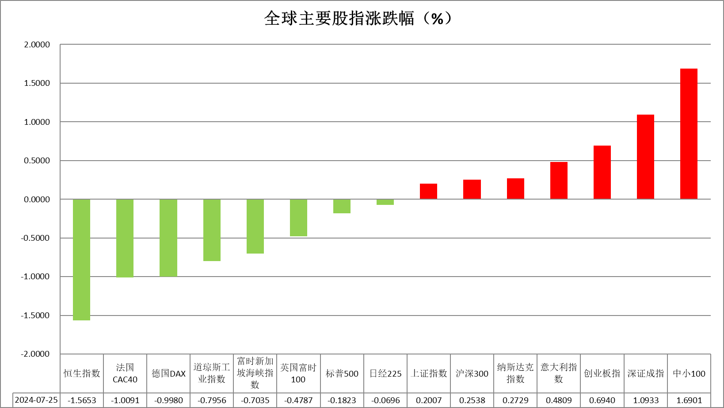

资料来源：公开资料整理、瑞达国际

 **消息回顾**

【美联储卡什卡利重申，他倾向于在未来几个季度放慢降息步伐。他支持美联储上个月幅度大于常规的降息，但表示预计未来会议的降息幅度较小。】

【欧洲央行管委会成员Gediminas Simkus表示，如果欧洲通胀降温趋势能够持续，欧洲央行将会降息，但12月不一定采取行动。】

【美国9月谘商会领先指标环比降0.5%，预期降0.3%，前值从降0.2%修正为降0.3%；同步指标环比升0.1%，前值升0.3%；滞后指标环比降0.3%，前值持平。】

【德国9月PPI同比降1.4%，预期降1.0%，前值降0.8%；环比降0.5%，预期降0.2%，前值升0.2%。】

【日本2024财年二手智能手机销量预计将比上一财年增长15.5%，达到315万部，连续第六年创下历史新高；预计未来几年销量将进一步扩大，2028财年可能达到438万台。】

 **今日关注**

|  |  |  |
| --- | --- | --- |
| 时间 | | 数据/事件 |
| 2024/10/22 | 21:00 | IMF公布全球经济展望报告 |
| 2024/10/22 | 21:25 | 英国央行行长贝利发表讲话 |
| 2024/10/22 | 22:00 | 美国10月里奇蒙德联储制造业指数 |
| 2024/10/23 | 02:30 | 纽约原油11月期货完成场内最后交易 |
| 2024/10/23 | 04:30 | 美国至10月18日当周API原油库存 |

**观点汇总**



**美元指数**

截至周二，美元指数涨0.51%报103.99，非美货币普遍下跌，欧元兑美元跌0.49%报1.0814，英镑兑美元跌0.52%报1.2984，澳元兑美元跌0.72%报0.6659，美元兑日元涨0.89%报150.85。

昨日美元指数随着美国国债收益率上升而上涨，增强了美元的利率差优势，并创下两个月半以来的新高。主要原因是美联储的鹰派言论加速了美元的涨势。达拉斯联储主席洛根表示支持美联储逐步下调利率；明尼阿波利斯联储主席卡什卡利同样表示预计未来几个季度将“温和降息”。相较之下，美国9月领先经济指标环比意外下降, 年化六个月增长率低于-4.4%以及扩散指数低于50，表明近期存在经济衰退风险，预计未来几个季度美国GDP将呈现温和增长。

欧元区方面，德国9月生产者价格PPI跌幅超出预期，为欧洲央行的鸽派政策提供了依据。此外，欧洲央行管理委员会成员辛库斯周一表示“很明显”欧洲央行将进一步降息，偏鸽派言论进一步打压了欧元。日元继续下跌，主要源于上周五的报道指出日本央行官员认为本月会议上不急于加息的必要，同时随着美国国债收益率上升，日元在周一进一步扩大跌幅。此外日本将在10月27日举行大选。虽然民意调查对自民党将赢得多少席位的预测不一，但市场认为自民党及其伙伴公明党将胜出。

展望未来，在中东紧张局势升级或持续高企的情况下，加上距离美国大选只有两周时间，市场可能因紧张情绪而调整仓位。短期看美元因此受支撑，但在经济预期不明朗情况下或震荡上行。

图表2：美元指数走势图

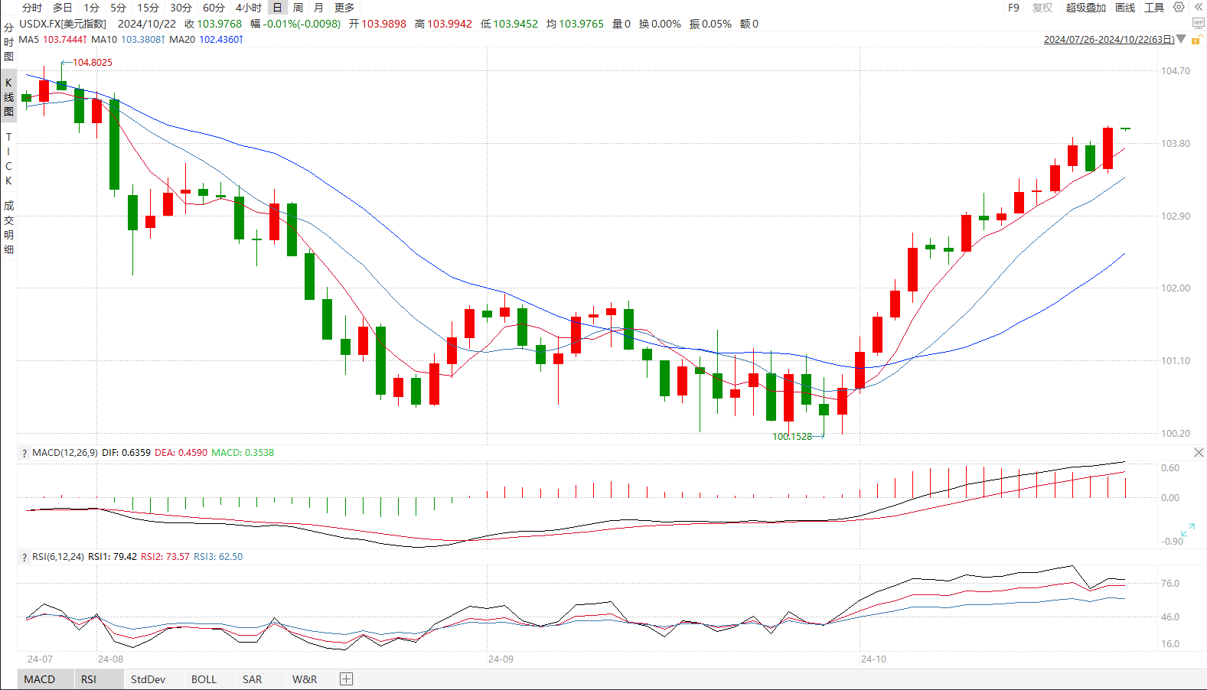

资料来源：wind、瑞达国际

**S&P500**

截止10月22日，标普500指数下跌0.18%至5864.67点；迷你标普500主力合约下跌0.15%至5898.75点。美国三大股指涨跌不一。受美债收益率大幅走高，市场重新审视之前对股市的估值，带动股市下跌。个股方面，本周将有114家标普500成分股公布财报，需警惕财报不及预期和财报公布前投资者获利了结带来的抛压。策略上，建议暂时观望。

图3：S&P500走势图 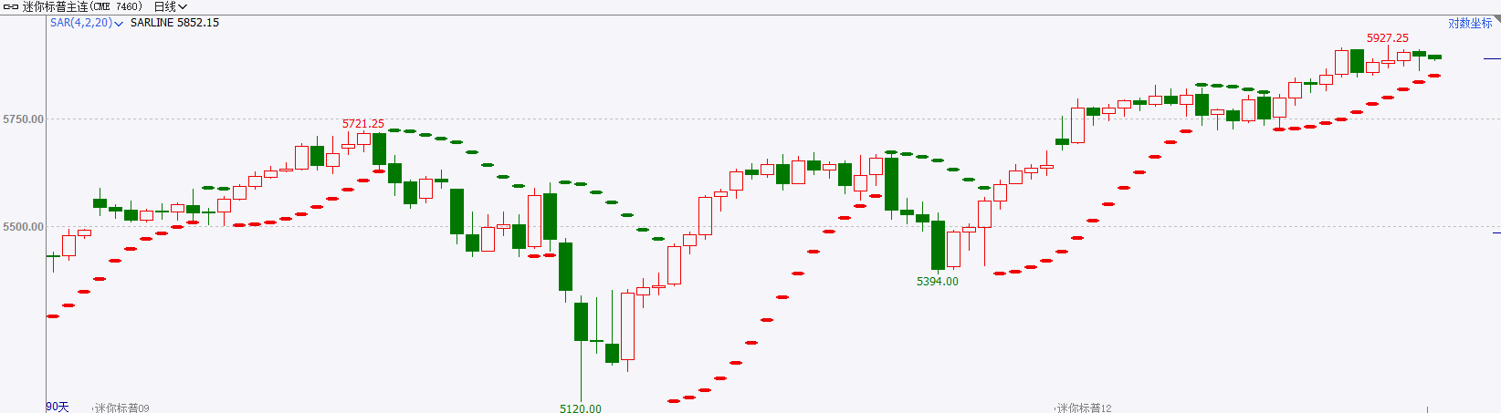

资料来源：wind、瑞达国际

**富时中国A50**

截止10月21日，富时中国A50指数下跌0.39%至13502.61点；新交所富时A50期指主力合约下跌1.42%至13511点。国内方面，9月份社会零售总额、规模以上工业增加值增速均较上月加快，房地产投资、销售降幅亦有一定程度收窄，经济基本面呈现企稳回升态势。政策层面，LPR大幅调降25个基点，降息落地对市场情绪起到利好刺激。本周，国内市场进入数据真空期，市场围绕政策进行交易，在此前的政策刺激陆续落地后，市场风险偏好预计持续回升，同时，宏观基本面也将在政策带动下企稳复苏，股指具备上涨动能。策略上，建议轻仓逢低买入。

图4：富时中国A50走势图

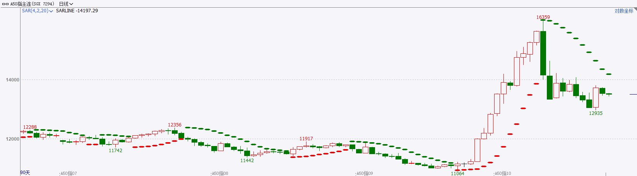

资料来源：wind、瑞达国际

**铜**

观点：隔夜COMEX铜震荡走势，报收4.36美元/磅，涨跌幅-0.57%。国际方面，明尼阿波利斯联储主席卡什卡利：中性利率可能高于以往，若就业市场走弱则可能需加速降息；达拉斯联储主席洛根：货币市场利率应该接近或略高于准备金余额利率；堪萨斯城联储主席施密德：偏好相对激进的缩表策略，呼吁采取渐进审慎的降息策略。国内方面，中国央行将一年期和五年期贷款市场报价利率（LPR）分别从3.35%和3.85%下调至3.10%和3.60%。库存方面，截至10月21日，LME铜库存为282200吨，环比-2000吨；COMEX铜库存80534短吨，环比+ 2069短吨；SHFE每日仓单60701吨，环比-2307吨。美元美债方面，美元指数在美盘前大幅上涨，并一度冲上104关口上方，但未能站稳此处，最终收张0.5%，报103.98。基准的10年期美债收益率收报4.2060%；对货币政策更敏感的两年期美债收益率收报4.0420%。操作建议，纽铜主力合约轻仓震荡交易，仅供参考。

图5：铜日线走势图

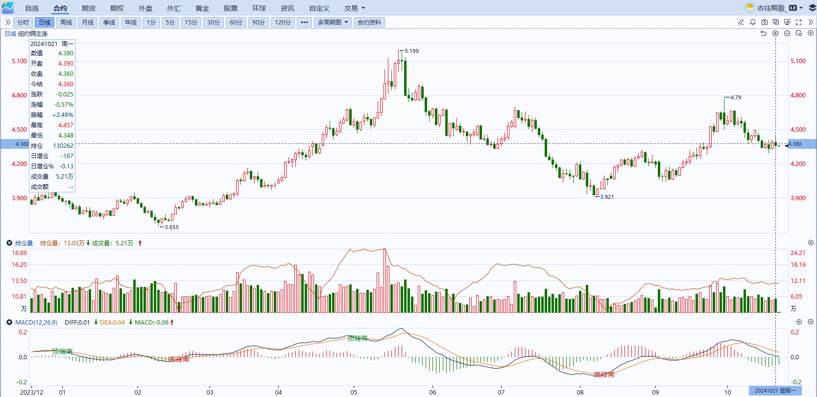

资料来源：同花顺、瑞达国际

**黄金**

消息面：昨日公布的美国9月谘商会领先指标环比降0.5%，预期降0.3%，前值从降0.2%修正为降0.3%，美国软数据持续走弱或暗示经济增速仍存在一定放缓空间。在前期非农及通胀数据接连走强后，美联储卡什卡利昨日于公开演讲中重申，他倾向于在未来几个季度放慢降息步伐。他支持美联储上个月幅度大于常规的降息，但表示预计未来会议的降息幅度较小，整体基调相较鹰派。非美国家方面，德国PPI数据持续走弱，整体经济需求或仍相较薄弱，而欧洲央行管委会成员Gediminas Simkus则表示，如果欧洲通胀降温趋势能够持续，欧洲央行将会降息，但12月不一定采取行动，整体基调相对中性。外盘持仓方面：截至10月21日，SPDR Gold Trust黄金ETF持仓量为888.63吨，较上一交易日持平。往后看，短期内地缘冲突持续或使避险情绪保持于高位，同时美债收益率及美元指数在美联储官员持续放鸽的情况下或进一步得到支撑，短期内贵金属价格或相对承压。操作上建议，日内轻仓试空，请投资者注意风险控制。

图6：COMEX黄金日线走势图

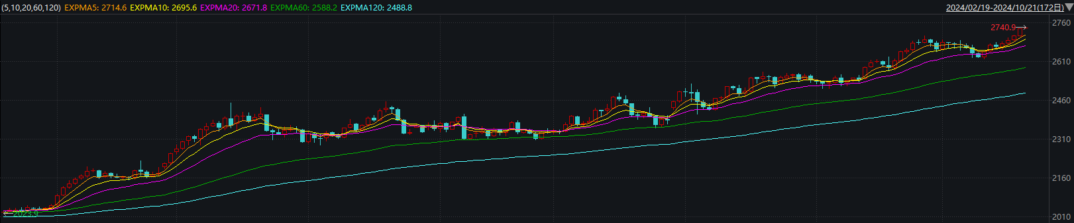

资料来源：wind、瑞达国际

**原油**

美国零售销售增幅略超预期，强化美联储适度降息预期，美元指数处于11周高位。欧佩克联盟将自愿减产措施延长至11月底；国际能源署（IEA）表示，全球供应增加可能导致明年出现过剩，欧佩克联盟将从12月开始分阶段恢复部分关闭的产能。色列对真主党发动新的军事袭击，以色列已经发誓要报复伊朗在10月初的导弹袭击，中东局势紧张对供应构成风险。中国下调基准贷款利率，提振市场对中国需求预期。地缘紧张局势及中国需求预期提振，原油价格小幅反弹。技术上，SC2412合约考验520区域支撑，上方测试5日均线压力，短线呈现震荡整理走势。操作上，建议短线交易为主。

图7：原油（WTI）走势图

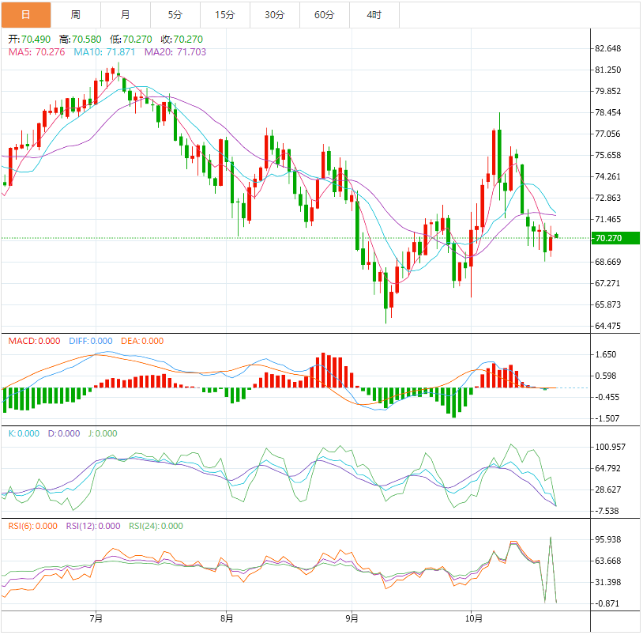

资料来源：汇通财经、瑞达国际

**ICE原糖**

洲际期货交易所（ICE）原糖期货周一收低，盘中触及一个月低点。交投最活跃的ICE 3月原糖期货合约收盘收跌0.35美分或1.60%，结算价每磅21.83美分。市场在逐步消化和兑现巴西干旱带来的影响。巴西航运机构Williams发布的数据显示，截至10月16日当周巴西港口等待装运食糖的船只数量为75艘，此前一周为80艘。港口等待装运的食糖数量为288.64万吨，此前一周为334.89万吨。当周等待装运出口的食糖船只数量小幅减少。美糖主力价格关注上方压力23.0美分/磅，下方支撑20.0美分/磅。建议3月 ICE 期糖短期观望。

图8：ICE原糖期货主力合约日走势图

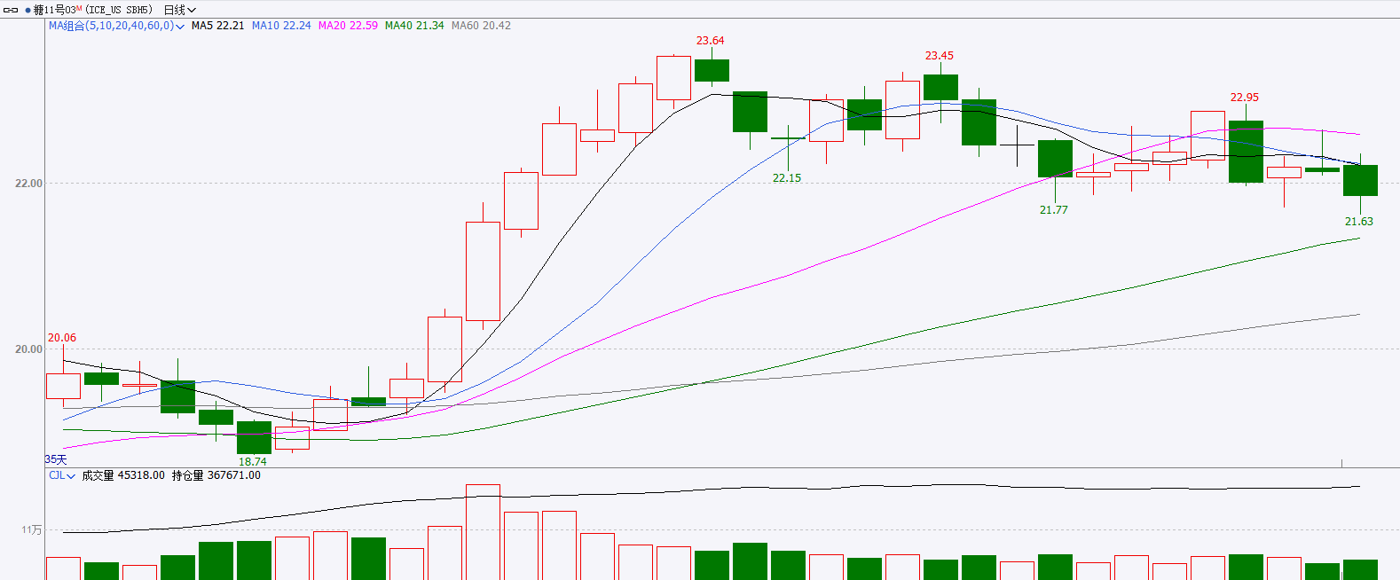

资料来源：wind、瑞达国际

**ICE棉花**

洲际交易所(ICE)棉花期货周一上涨，盘中触及一周多以来高位，受到其他商品涨势激励。交投最活跃的ICE 12月期棉收涨1.21美分或1.70%，结算价报72.20美分/磅。USDA发布10月供需报告，2024/25年度全球棉花产量预估上调4.7万吨至2539.5万吨，同比增加64.8万吨，全球棉花进出口贸易量减少11万吨余，全球棉花消费量预估下调0.01%。整体来看，报告数据偏空。

图9：ICE棉花期货主力合约日走势图

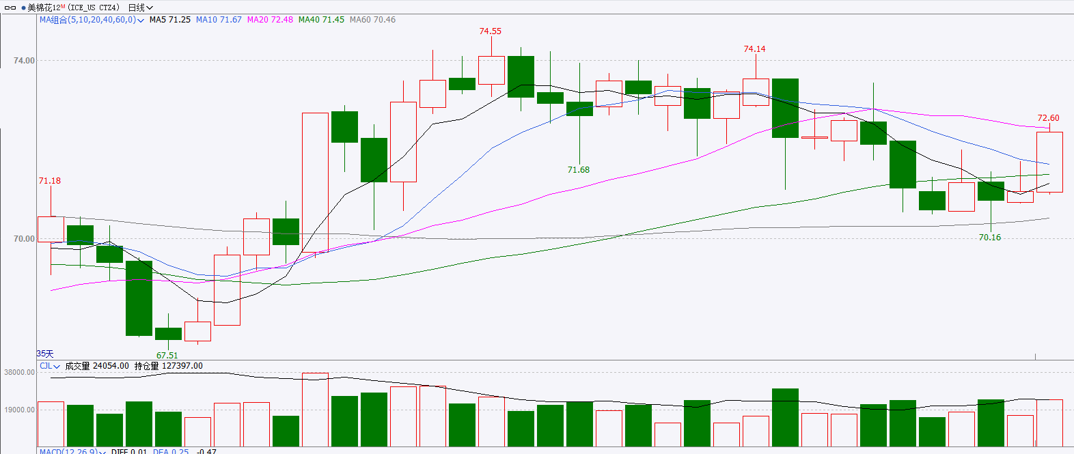

资料来源：wind、瑞达国际

图10：美国总统大选特朗普与哈里斯在关键州民调支持率

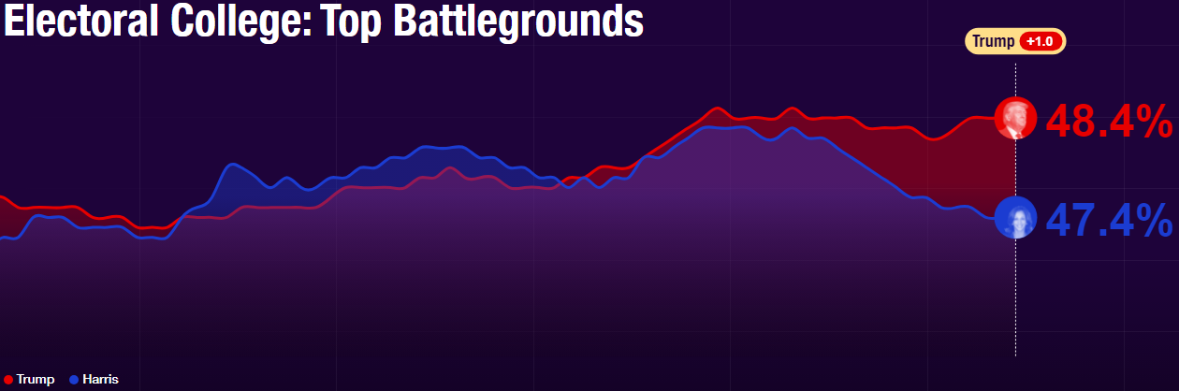

资料来源：RealClearPolitics.com

图11：美国总统大选国会选举共和党和民主党支持率

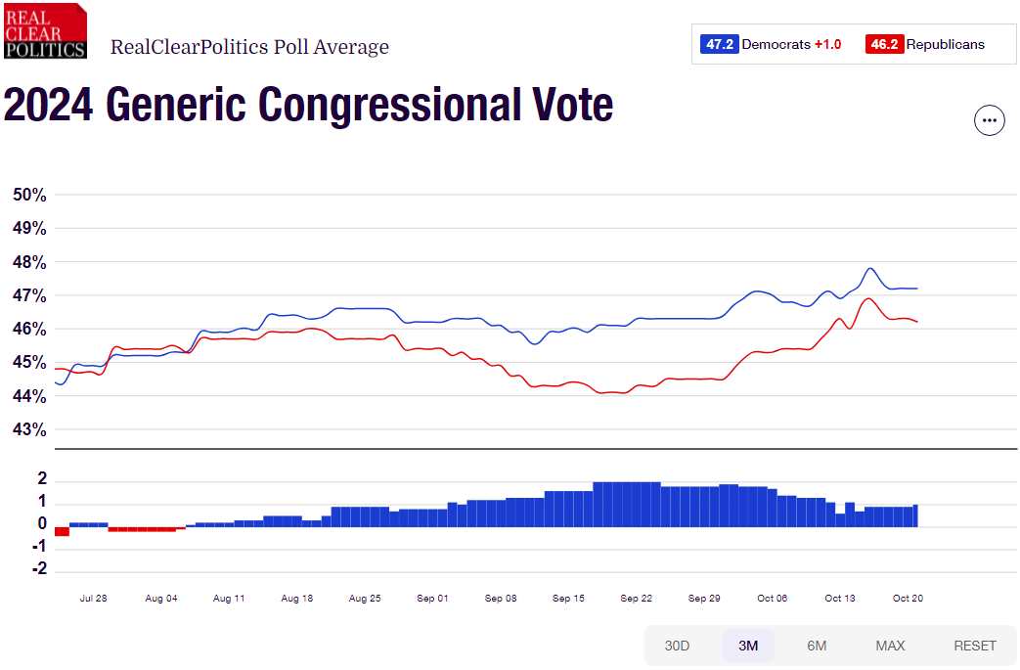

资料来源：RealClearPolitics.com

△ 免责声明

此报告由瑞达国际所编制。本报告采用之资料及意见均相信可靠及准确，但本公司并不对各分析或有关资料之可靠性及准确性作出全面性保证。本报告只供客户或读者作参考之用，客户或读者不应完全依靠本报告内容作为投资准则。

本报告之资料及意见如有任何更改，恕不另行通知。本报告并非及并无意图构成任何作价或招揽进行买卖本报告 提及的商品。本公司不会对任何因依靠本报告作出任何买卖而引致之任何损失承担任何责任。



24小时客服电话： 00852 - 25342000/86 - 13603059885

24小时传真电话： 00852 - 25632368

客服邮箱： cs@ruida- int . com

客服QQ： 203195058/2938472186

网址：www. ruida- int . com

地址: 香港湾仔菲林明道8号大同大厦17楼05 - 06室